ATIVIDADE DE LÍNGUA PORTUGUESA
Escola Internacional
ETAPA: 1ª ETAPA

NOME:______________________________________________________
______/_____/_____
3 º ANO ENSINO FUNDAMENTAL I
PROFESSORA: FERNANDA

Trabalhando com os sentimentos
e com as emoções

Cada uma das carinhas abaixo mostra um sentimento. Reflita sobre cada um deles e responda às questões em seu caderno de Língua Portuguesa, elaborando respostas completas.
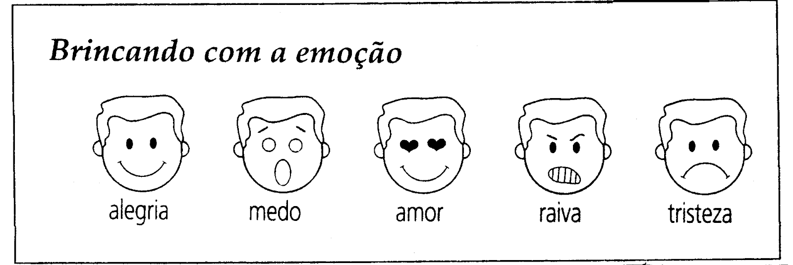

1 - Para você, o que é emoção? Converse com seus familiares antes de responder.

________________________________________________________________________

2 - Escolha dois sentimentos citados acima e escreva uma situação vivida por você, que mostre esses sentimentos.
________________________________________________________________________

Texto 1 -
Quem nunca sentiu medo? Leia o texto abaixo que fala sobre esse sentimento assustador.

Medo? Todo mundo tem!

Você já pensou que todo mundo sente algum medo? Pode ser medo de aranha, rato ou cobra, de avião, de polícia ou ladrão. Tem gente que sente medo de ficar sozinha, do fogo, de monstro, da morte ou do trovão. Existe o medo de sentir dor e até o medo de sentir medo. Seja lá qual for o seu medo, ele toma conta da gente e é único, só nosso e APAVORANTE! A reação das pessoas pode ser fechar os olhos ou ficar paralisadas feito estátuas. Às vezes, dá uma tremedeira nelas, e as pessoas riem, falam sem parar, sem parar. Pode ser também que gritem ou chorem baixinho.
À noite, todos os medos crescem e a coragem diminui. Para afastar o medo, você pode cantar, correr, rezar, pensar em outra coisa, assobiar, se esconder, chamar alguém ou chegar perto do medo e olhar para ele de frente.
A verdade é que não existe um jeito certo ou melhor de afastar o medo. Tudo depende do tamanho do medo, mas depende também de você!
(Medo? Todo mundo tem!!!. Silvinha Meirelles. In O Livro dos Medos. Vários autores.
Organização Heloísa Prieto. São Paulo, Companhia das Letrinhas, 1998.)
________________________________________________________________________________

Atividades

1 – A autora tem razão quando afirma que “todo mundo sente algum medo?” Justifique sua resposta.
------------------------------------------------------------------------------------------------------------------------
2 – Qual foi a intenção da autora ao escrever, no texto, a palavra APAVORANTE com letras maiúsculas? Explique.

Leia a frase retirada do texto.
“À noite, todos os medos crescem e a coragem diminui”.
3 – Para você, à noite, os medos ficam maiores? Justifique sua resposta.
________________________________________________________________________

4 – Saber enfrentar o medo depende de cada pessoa. Como você enfrenta seus medos?
________________________________________________________________________

TEXTO 2
Você já imaginou uma história em que o medo é um importante personagem? Leia atentamente o texto abaixo, para saber o que aconteceu.

O medo, passeando, viu uma lagartixa e a confundiu com um crocodilo.
– Socorro, socorro! – começou a gritar.
Um gato correu em seu socorro, mas o medo, confundindo-o com um tigre, redobrou os seus gritos:
– Ajudem-me, socorro, por piedade! Quem me socorre?
Um cachorro de coração generoso começou a latir para assustar os assassinos, mas foi pior:
– É o lobo! É o lobo! – gritou o medo.
Então, a lagartixa, o gato e o cachorro vendo que não tinha jeito, viraram as costas, indignados.
O medo pensou que eles foram pedir reforços, se assustou mais ainda e caiu duro de morto.
Atividades
Responda às perguntas abaixo.
1 – A personagem principal do texto era o medo. Qual foi a reação medo quando viu a lagartixa, o gato e o cachorro?

2 –Qual foi a atitude da lagartixa, do gato e do cachorro ao verem a reação do medo?
________________________________________________________________________
3 – No final da história, o medo caiu duro de morto. Explique por que isso aconteceu.
________________________________________________________________________

4 – Volte ao texto, localize e escreva:
- Três palavras com quatro ou mais sílabas.
- Seis palavras com três sílabas.
- Seis palavras dissílabas, ou seja, palavras com duas sílabas.
- Quatro palavras monossílabas, ou seja, com uma sílaba.

Fique em casa e estude todos os dias!
Fernanda

